

1. Observa las figuras, une con una línea según corresponda y comenta con tus compañeros lo leído.
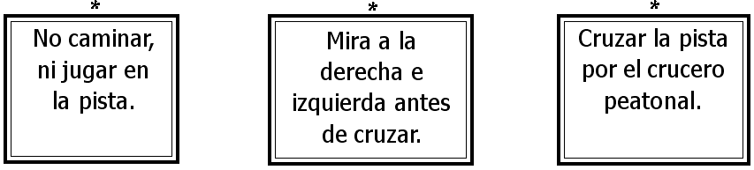

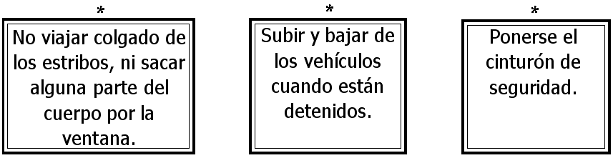

EL SEMAFORO

* Colorea el semáforo según el caso.

Rojo indica parar. Amarillo (ámbar) indica esperar.

Verde indica pasar.

* Colorea las acciones que demuestran nuestro buen comportamiento como pasajeros.

